**MANUAL DE USUARIO**



**Desarrollado por: Apolo C., Arias A., Llerena D., Mendoza M.**

**ESPOL - FIEC - AMST**

**Inicio de sesión**

* **Datos requeridos**

Para el inicio de sesión el usuario deberá tener una cuenta de correo electrónico de gmail, así será posible acceder fácilmente con la cuenta de Google asociada a su dispositivo Android.

Una vez iniciada la sesión, el usuario quedará guardado y no será necesario volver a iniciar sesión, sino hasta que se presione el botón Cerrar Sesión.

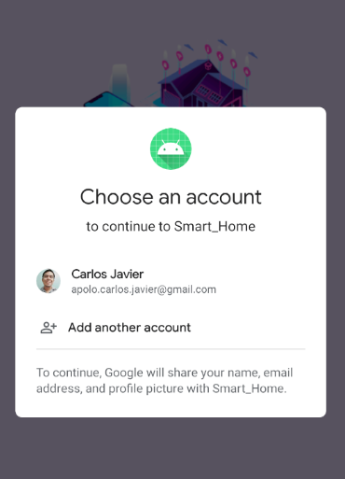

**Funcionalidad**

* **Estado de confort**

El estado de confort, se determina haciendo una comparación de los valores leídos por el sensor de temperatura y humedad (DHT-11). Así, se ha considerado una temperatura de 25°C como una temperatura adecuada para el ambiente en que se encuentre el usuario. Este parámetro se muestra visualmente una vez se ingresa a consultar el Estado del Hogar.

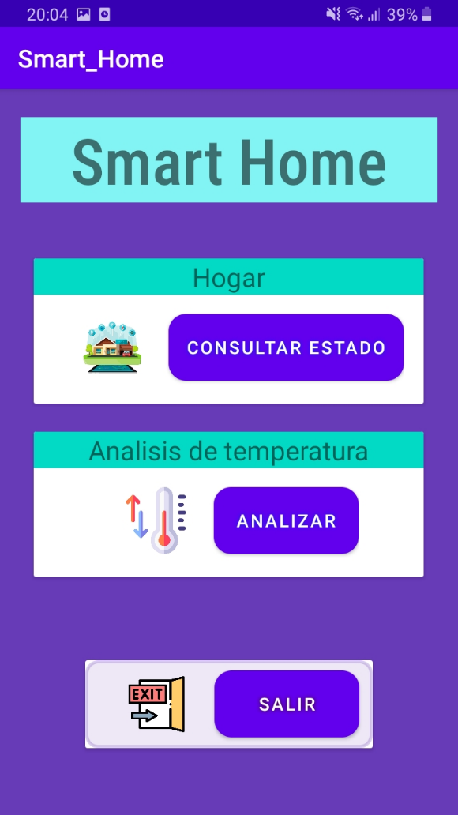

En esta ventana, también podrá visualizar el estado del ambiente respecto a la presencia de gas, donde de igual forma se mostrará un estado descrito según la concentración de gas detectada por el sensor.

*Imagen señalando

Aquí se visualiza de forma general las lecturas mostradas por todos los sensores, y habrá notificaciones en caso de que se esté leyendo valores que no corresponden a un correcto funcionamiento del hardware.

*Imagen de aviso por lecturas en cero

* **Análisis de temperatura**

Esta ventana muestra de manera específica los valores y estados descriptivos de temperatura y humedad. Además, se muestra un botón que permite actualizar los datos que se están mostrando.

* **Sensores**
  + **DHT-11**
  + **KY-38**
  + **MQ2**
* **Añadir sensor (No implementado)**

**Notificaciones**

* **Alerta por fuga de gas**

Si el sensor de gas detecta y envía valores peligrosamente altos de concentración de gas, va a recibir notificación de prioridad alta, que aparecerá sobre las demás aplicaciones o actividades que se encuentre realizando el usuario en su dispositivo móvil. Para esto no es necesario que se mantenga dentro de la aplicación.

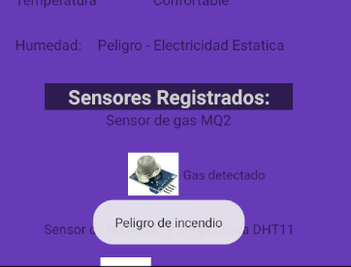

* **Alerta por tubería tapada**

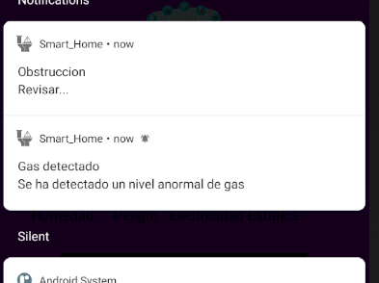

**Avisos de error**

* **Verificar conexión a la red**

En caso de que se intente utilizar la aplicación y el dispositivo móvil no está conectado a Internet, ya sea por wifi o uso de datos móviles, se mostrará una alerta indicándolo con el mensaje correspondiente.

* **Sensor muestra valores en 0**

En caso de que se muestre valores en cero, ya sea en la ventana Estado del Hogar o Análisis de temperatura, se indicará con una alerta esta condición, instando al usuario a revisar el dispositivo de hardware y el sensor correspondiente.

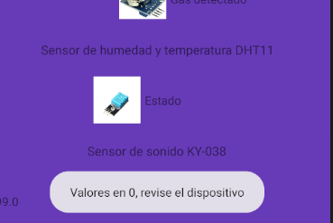**Anexos**

* **Video demostrativo**

**YouTube:** [**https://www.youtube.com/watch?v=I0Gts3yNT4M**](https://www.youtube.com/watch?v=I0Gts3yNT4M)

* **Valores de referencia**
  + **Gas**
    - SensorGas <50ppm = Gas de nivel normal
    - 50ppm <= SensorGas < 90ppm = Nivel de gas al límite (Peligro de posible incendio)
    - 90ppm <= SensorGas < 159ppm = Gas detectado (Peligro de incendio)
    - 159ppm <= SensorGas = Gas detectado (Peligro de intoxicación)
    - ***\*\*ppm:*** *Partes por millón. (medida de concentración del gas)*
  + **Humedad Temperatura**
    - Temperatura < 22°C = Peligro muy frío
    - 22°C <= Temperatura <24°C = Frío
    - 24°C <= Temperatura <25°C = Confortable
    - 25°C <= Temperatura <27°C = Caliente
    - 27°C >= Temperatura = Peligro Sofocante
    - 50% <= Humedad = Peligro (electricidad estática)
    - 33% <= Humedad < 40% = Confortable